Демоверсия

Итоговая контрольная работа по русскому языку (диктант с грамматическим заданием)
в рамках промежуточной аттестации
УМК «Гармония»
2 класс

Белочка
На пеньке сидит маленький рыжий зверёк. У зверька пушистый хвост. Это белочка. Она грызёт зубками еловую шишку. Медвежонку понравился зверёк. Он подбежал и хотел поиграть с белочкой. Белка испугалась и стрелой взлетела на ель.

Грамматическое задание.

1.Выписать из текста 2 слова с безударной гласной в корне слова и
записать к ним проверочные.

2.Разобрать по составу слова: грызёт, маленький

3. В словах четвёртого предложения поставьте ударение.

Критерии оценивания
итоговой контрольной работы по русскому языку
(диктант с грамматическим заданием)

2 класс

УМК «Гармония»

I. Написание диктанта | Балл
Написали диктант без ошибок (или допущена одна негрубая ошибка) | 5
Написали с 1-2 ошибками | 4
Написали с 3-5 ошибками | 3
Написали с 6-7 ошибками | 2
Допустили более 7 ошибок | 1
II. Выполнение грамматических заданий
Выполнили все задания полностью и без ошибок | 5
Допустили 1-2 ошибки | 4
Допустили 3-5 ошибок | 3
Допустили 6-7 ошибок | 2
Допустили более 7 ошибок | 1

Оценка
10 б. | «5»
9-8 б. | «4»
7-5 б. | «3»
4 б. и менее 4 б. | «2»

ОТВЕТЫ

- Зверёк – зверь, сиди́т - си́дя.

- Грызёт, маленький .

- Она́ грызёт зу́бками ело́вую ши́шку.

Рекомендовано повторить:

Русский язык. 2 класс – Соловейчик М.С., Кузьменко Н.С.

Справочный материал

Чтобы подобрать проверочное слово для обозначения буквой безударного
гласного звука в корне, надо:
А) изменить число (моря – мо́ре, у мо́ря, лиса - ли́сы; тропа- тро́пы).
Б) Изменить по команде вопроса кто? или что? (в ед.ч. или мн.ч.)
Например: по камням – ка́мень; на коне – конь.
Чтобы подобрать проверочное слово для парных согласных в корне слова,надо:
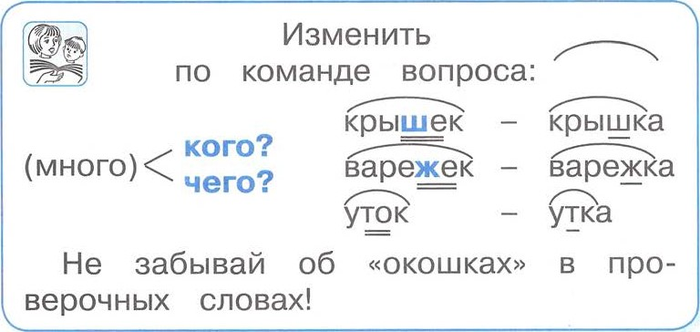
Разбор слова по составу
Памятка ^{с.с}
1.Измени слово по числам или по команде одного-двух вопросов, выдели изменяемую часть окончание ( ).
2. Объясни значение слова с помощью слова-родственника, подбери ещё одно-два однокоренных, выдели их общую часть корень
з. Определи и укажи часть слова перед корнем приставку ( ).
4.Определи и укажи часть слова после корня перед окончанием суффикс ( )
5.Проверь, все ли части слова выделены.

